**植物的花和果实单元评价**

**相关教材内容链接：**

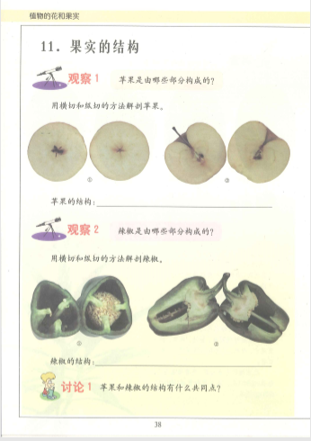同学们，今天学习的是首师大版小学科学四年级《植物的花和果实》单元评价。本单元包括《花的结构》、《各种各样的花》、《果实的结构》三课内容。在本单元中通过观察、比较和解剖等实验活动研究花和果实，知道花和果实的形态和结构，了解花和果实的多种多样，发展研究植物形态、结构和功能的兴趣。

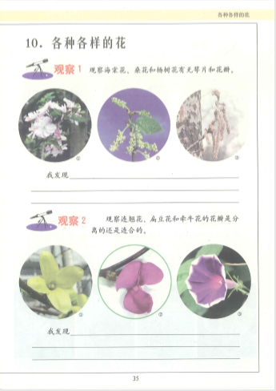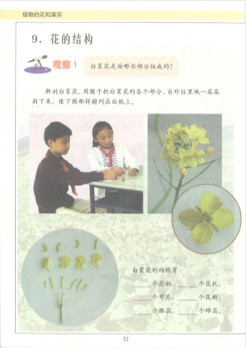



**相关视频内容链接：**

如果你想生动的了解这些内容，就打开电脑，上网找到北京数字学校—用教育ID登陆，进去选择小学课程——四年级下册科学，进入之后选择《植物的花和果实》单元，找到《花的结构》、《各种各样的花》和《果实的结构》相关内容，肯定会对你学习本课的知识有所帮助。

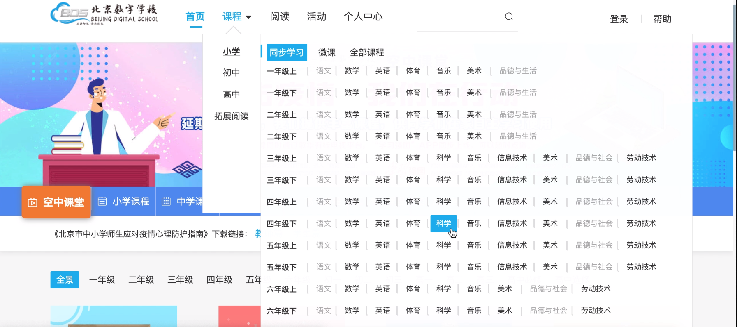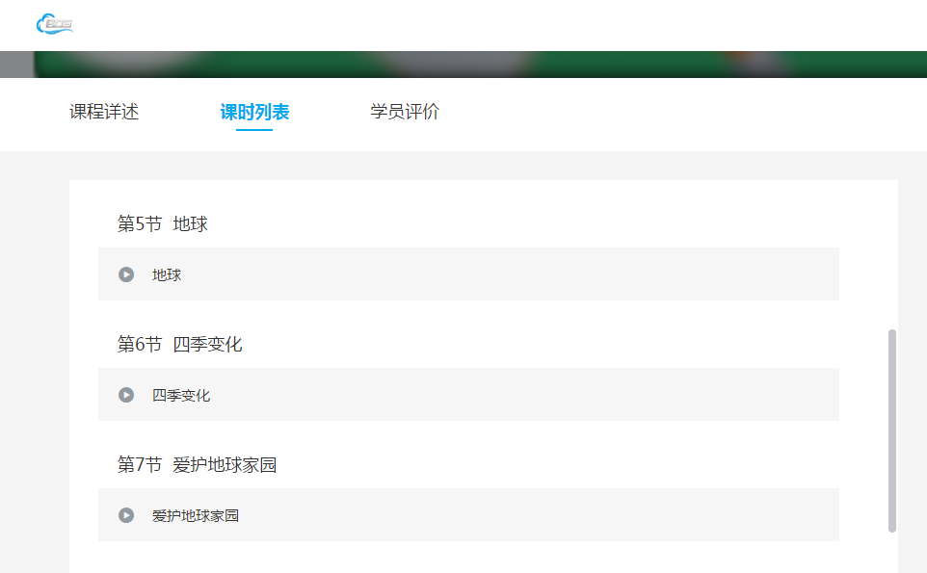

**知识要点：**

知道花和果实的形态和结构。

了解花和果实的多种多样。